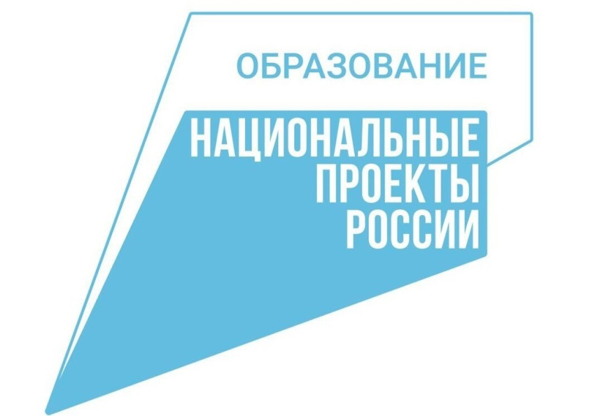

В Орловской области на физкультуру и спорт выделят более 29 млн рублей.
Средства в рамках регионального проекта «Успех каждого ребенка» нацпроекта «Образование» будут направлены в 2021 году на создание в образовательных организациях региона условий для занятия физической культурой и спортом.
Портал Орловской области информирует, что муниципальными образовательными организациями в настоящее время разработана проектно-сметная документация, получено экспертное заключение, а также заключены контракты на проведение ремонтных работ на общую сумму 25,5 млн рублей, что составляет 87,4% от общего объема финансирования.

